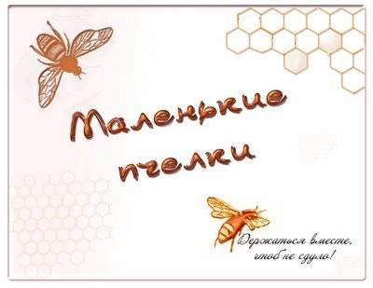

Здравствуйте!!!
Мы маленькие, трудолюбивые, очень артистичные, такие музыкальные и с лихвой креативные пчёлки из команды "Маленькие Пчёлки"!
Я думаю, что совсем неслучайно у нас возник именно такой образ, который у всех без исключения ассоциируется с огромной работоспособностью и полезностью. Надеюсь, что наша с вами совместная работа, помноженная на наше трудолюбие, окажется не только интересной, но и познавательной для всех нас.

Наш девиз:
"Держаться вместе, чтоб не сдуло"

